Приложение №2
УТВЕРЖДЕНО
Приказом ПАО «Ростелеком»
от «_____»______20 г. №________

Договор № _____________
купли-продажи оборудования индивидуальным предпринимателям, физическим лицам, использующим специальный налоговый режим «Налог на профессиональный доход», а также физическим лицам, использующим специальный налоговый режим «Налог на профессиональный доход» и лицам, занимающимся в установленном порядке частной практикой

В соответствии с Бланком заказа к настоящему Договору
Город |  | Дата


ПАО «Ростелеком» (далее - Продавец) и указанный в п.2 Договора, Покупатель заключили Договор на нижеследующих условиях:
Контактные данные Покупателя
Фамилия |  | Имя |  | Отчество
Контактный телефон |  | E-mail

Сведения о Покупателе
Фамилия |  | Имя |  |  |  |  |  |  |  | Отчество |  |  |  |  |  |  |  |  |  | Гражданство
ИНН |  | СНИЛС |  |  |  |  |  |  |  |  |  |  | Дата рождения |  |  |  |  |  |  | Место рождения
Телефон |  | E-mail
Паспорт/Документ удостоверяющий личность: | Серия |  | Номер |  |  | Выдан |  |  |  |  |  |  |  |  |  |  |  | Код подразделения |  |  |  |  |  |  | Дата выдачи
☐ Миграционная карта | Иное |  |  |  |  |  |  |  |  |  |  | Серия |  | Номер |  |  |  | Дата выдачи
☐ Иное
ОГРНИП (15 знаков, заполняется только для ИП) |  |  |  |  |  |  |  |  | Дата государственной регистрации
Данные документа, подтверждающие факт государственной регистрации: |  |  |  | Наименование и адрес регистрирующего органа |  |  |  |  |  |  |  |  |  |  |  |  |  |  | Наименование документа |  |  |  |  |  |  | Номер документа

Адрес регистрации:
Индекс |  | Область/Край/Республика |  | Район |  | Населенный пункт |  | Улица |  | Дом | Корп. | Кв./офис

Способ доставки счетов:
☐ ЭДО |  | ☐ Почтовой связью по адресу
$ { Оператор ЭДО} |  | ${адрес: }
*Выбирая «ЭДО», Покупатель подтверждает, что он ознакомлен и согласен с Соглашением о переходе на электронный документооборот. В момент осуществления фактических действий по обмену электронными документами контрагент присоединяется к соглашению об использовании электронных документов, размещенному по адресу http://www.rostelecom.ru/about/disclosure/ .

Срок действия Договора
☐ До выполнения обязательств по договору |  | ☐ «_____» _________________ 20__ г.

Предмет и условия Договора
5.1. В порядке и на условиях, установленных Договором, Продавец обязуется передать Покупателю в собственность оборудование, указанное в Бланке заказа (Приложение №1) к Договору (далее - Оборудование), а Покупатель обязуется принять Оборудование и оплатить его.
5.2. В случае необходимости Продавец обязуется осуществить работы по установке и подключению Оборудования на площадке Покупателя, а последний их оплатить, если такие работы определены Сторонами в Бланке заказа.
5.3. Продавец вправе привлекать третьих лиц к исполнению своих обязательств по Договору без предварительного согласования с Покупателем.
5.4. Термины, используемые в Договоре, определены Общими условиями исполнения договора купли-продажи оборудования, размещенными на Сайте Продавца с сетевым адресом https://msk.rt.ru/b2b/help/documents/edinydogovor (далее – Условия), которые являются неотъемлемой частью Договора.
5.5. Иные права и обязанности Сторон определяются Условиями. Договор является договором присоединения, положения которого определены Продавцом в Условиях. Заключая Договор, Покупатель в соответствии со ст. 428 Гражданского Кодекса Российской Федерации полностью и безусловно присоединяется к Особенностям, подтверждает, что ознакомился с ними и обязуется их неукоснительно соблюдать.

6. Контактные данные Оператора:

Сайт ПАО  «Ростелеком» |  | Сервис  «Личный кабинет» |  | ВКонтакте  «Ростелеком Бизнес – Поддержка»
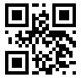  www.rt.ru/B2B |  | 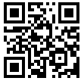  https://client.rt.ru |  | 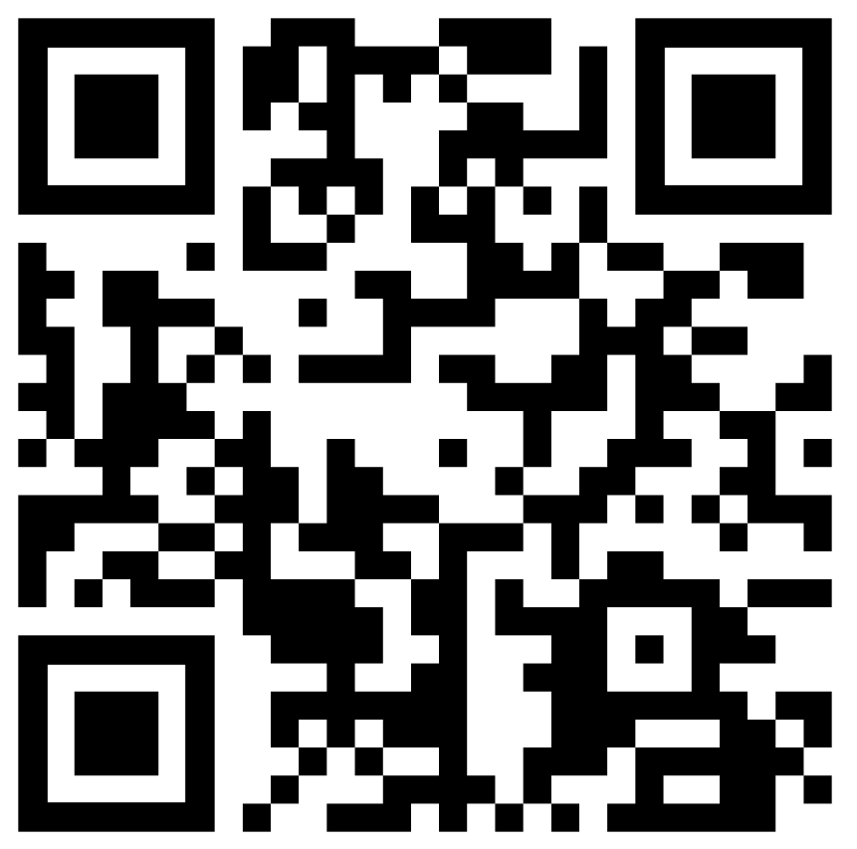  https://vk.com/rostelecomhelpb2b

7. Реквизиты и подписи сторон:
Продавец/ПАО «Ростелеком» |  |  |  | Покупатель
Адрес места нахождения: |  |  |  | Адрес регистрации:
191167, город Санкт-Петербург, вн.тер.г. муниципальный округ Смольнинское, наб. Синопская, д. 14 Литера А
Почтовый адрес: |  |  |  | Почтовый адрес:
ОГРН |  |  |  | ОГРН
ИНН/КПП |  |  |  | ИНН/КПП
ОКПО |  |  |  | ОКПО
Банковские реквизиты: |  |  |  | Банковские реквизиты :
Наименование банка: |  |  |  | Наименование банка:
Расчетный счет: |  |  |  | Расчетный счет:
БИК / К/счет |  |  |  | БИК / К/счет
ФИО подписанта |  |  |  | ФИО подписанта
Должность: |  |  |  | Должность:
действующий на основании ____________________ № |  |  |  | действующий на основании
От «______» ______________ 20__г.  ____________  ^{подпись} |  |  |  | ___________  ^{подпись}

